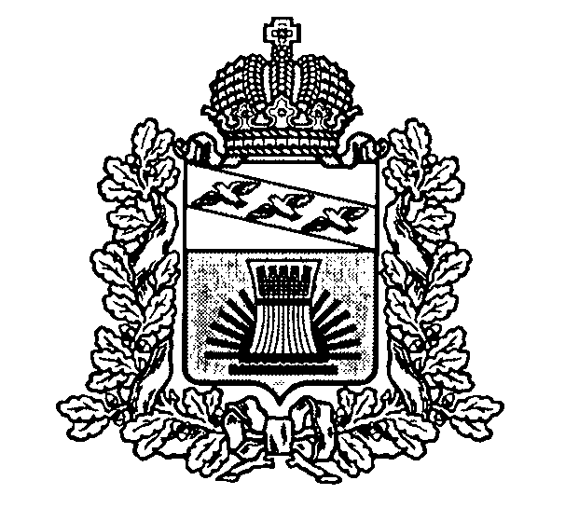

АДМИНИСТРАЦИЯ

**ЧЕРЕМИСИНОВСКОГО РАЙОНА КУРСКОЙ ОБЛАСТИ**

**П О С Т А Н О В Л Е Н И Е**

от 09.04.2024 № 209__

Курская область, 306440, пос. Черемисиново

Об утверждении Порядка взаимодействия и оказания поддержки участникам добровольческой деятельности на территории Черемисиновского района

В соответствии с Гражданским [кодекс](consultantplus://offline/ref=A1CE9FB54C04BDED64F877660E37A92AAA1192A1210CD67D505FD24C20sAbBD)ом Российской Федерации, Федеральным законом от 06.10.2003 № 131-ФЗ «Об общих принципах организации местного самоуправления в Российской Федерации», Федеральным [закон](consultantplus://offline/ref=A1CE9FB54C04BDED64F877660E37A92AA91692A32102D67D505FD24C20AB59F11FAF5CABs0b9D)ом от 11.08.1995 № 135-ФЗ «О благотворительной деятельности и добровольчестве (волонтерстве)», иными федеральными законами в целях создания условий для развития благотворительной и добровольческой (волонтерской) деятельности, Администрация Черемисиновского района Курской области ПОСТАНОВЛЯЕТ:

1. Утвердить Порядок взаимодействия и оказания поддержки благотворительной деятельности и добровольчеству на территории Черемисиновского района Курской области (прилагается). 2. Контроль за исполнением настоящего постановления возложить на заместителя Главы Черемисиновского района по социальным вопросам И.Ю. Косаухова. 3. Постановление вступает в силу со дня его подписания.

Глава Черемисиновского района М.Н. Игнатов Курской области

Приложение к постановлению Администрации Черемисиновского района от 09.04.2024г. № 209

ПОРЯДОК ВЗАИМОДЕЙСТВИЯ И ПОДДЕРЖКИ УЧАСТНИКОВ ДОБРОВОЛЬЧЕСКОЙ ДЕЯТЕЛЬНОСТИ НА ТЕРРИТОРИИ ЧЕРЕМИСИНОВСКОГО РАЙОНА

**Глава 1. Общие положения**

1. Настоящий Порядок регулирует отношения, возникающие в связи с оказанием органами местного самоуправления Черемисиновского района (далее – муниципальное образование) мер муниципальной поддержки благотворительной и добровольческой (волонтерской) деятельности на территории муниципального образования.

2. В соответствии со статьей 5 Федерального закона от 11.08.1995 №135-ФЗ «О благотворительной деятельности и добровольчестве (волонтерстве)» под участниками благотворительной деятельности понимаются граждане и юридические лица, осуществляющие благотворительную деятельность на территории муниципального образования, в том числе путем поддержки существующей или создания новой благотворительной организации, а также граждане и юридические лица, в интересах которых осуществляется благотворительная деятельность (благотворители, добровольцы (волонтеры), благополучатели);

3. Муниципальная поддержка благотворительной и добровольческой (волонтерской) деятельности на территории муниципального образования осуществляется на основе следующих принципов:

- соблюдения и равенства прав участников благотворительной и добровольческой (волонтерской) деятельности на свободу выбора целей благотворительной деятельности и форм ее осуществления;

- признания социальной значимости благотворительной деятельности и добровольческой (волонтерской) деятельности;

- взаимодействия органов местного самоуправления муниципального образования и участников добровольческой деятельности;

- учета мнения участников благотворительной и добровольческой (волонтерской) деятельности при осуществлении органами местного самоуправления муниципального образования полномочий в сфере муниципальной поддержки;

- гласности и открытости информации о муниципальной поддержке;

- недопустимости замены исполнения органами местного самоуправления муниципального образования своих обязательных функций благотворительной и добровольческой (волонтерской) деятельностью;

- широкого распространения информации о благотворительной и добровольческой (волонтерской) деятельности;

- адресной направленности добровольческой (волонтерской) деятельности, включая поддержку отдельных категорий граждан.

**Глава 2. Направления и формы муниципальной поддержки. Меры поощрения в сфере благотворительной и добровольческой (волонтерской) деятельности**

1. Органы местного самоуправления муниципального образования осуществляют муниципальную поддержку по следующим направлениям:

- развитие и популяризация благотворительной и добровольческой (волонтерской) деятельности, повышение доверия граждан к благотворительной и добровольческой (волонтерской) деятельности;

- создание условий адресности благотворительной и добровольческой (волонтерской) деятельности;

- содействие развитию форм благотворительной и добровольческой (волонтерской) деятельности;

- формирование и развитие инфраструктуры (методической, информационной, консультационной, образовательной и ресурсной) муниципальной поддержки благотворительной и добровольческой (волонтерской) деятельности, включая представление и использование данных  единой информационной системы в сфере развития добровольчества (волонтерства) «Добровольцы России»;

- формирование координационных органов по поддержке добровольчества (волонтерства), а также развитие сотрудничества органов местного самоуправления муниципального образования и участников благотворительной и добровольческой (волонтерской) деятельности при формировании и реализации муниципальной политики муниципального образования в сфере решения социальных проблем и развития институтов гражданского общества.

2. Обеспечение реализации основных направлений муниципальной поддержки осуществляется органами местного самоуправления муниципального образования в соответствии с их компетенцией, установленной муниципальными правовыми актами муниципального образования.

3. Органы местного самоуправления муниципального образования оказывают муниципальную поддержку в следующих формах:

- правовая, информационная, консультационная, методическая помощь участникам благотворительной и добровольческой (волонтерской) деятельности;

- помощь в организации и проведении мероприятий, направленных на поддержку и развитие благотворительной и добровольческой (волонтерской) деятельности;

- содействие в распространении информации о благотворительной и добровольческой (волонтерской) деятельности, формировании позитивного общественного мнения о благотворительной и добровольческой (волонтерской) деятельности, в том числе посредством размещения соответствующей информации на официальном сайте муниципального образования в информационно-телекоммуникационной сети «Интернет»;

- иные формы, не противоречащие законодательству Российской Федерации.

4. В целях поощрения участников благотворительной и добровольческой (волонтерской) деятельности органы местного самоуправления муниципального образования применяют следующие меры поощрения:

- награждение благодарностью Главы муниципального образования;

- награждение благодарственным письмом Главы района;

- иные меры поощрения, предусмотренные законодательством Российской Федерации.

**Глава 3. Совет по поддержке благотворительной и добровольческой (волонтерской) деятельности в муниципальном образовании**

1. В целях поддержки и развития благотворительной и добровольческой (волонтерской) деятельности на территории Черемисиновского района, осуществления взаимодействия между органами местного самоуправления муниципального образования и участниками благотворительной и добровольческой (волонтерской) деятельности создается Совет по поддержке благотворительной и добровольческой (волонтерской) деятельностипри органах местного самоуправления.

2. Совет является коллегиальным совещательным органом по вопросам муниципальной поддержки и развития благотворительной и добровольческой (волонтерской) деятельности в муниципальном образовании.

3. Решения Совета носят рекомендательный характер.

4. Состав Совета и положение о нем утверждаются правовыми актами Администрации Черемисиновского района.

5. Основными направлениями деятельности Совета являются:

- обеспечение взаимодействия между органами местного самоуправления муниципального образования и участниками благотворительной и добровольческой (волонтерской) деятельности;

- содействие в осуществлении деятельности участников благотворительной и добровольческой (волонтерской) деятельности, направление рекомендаций об адресном оказании благотворительных пожертвований, помощи добровольцев (волонтеров);

- разработка предложений по муниципальной поддержке и развитию актуальных направлений добровольческой (волонтерской) деятельности;

- рассмотрение проектов муниципальных правовых актов муниципального образования, направленных на поддержку и развитие благотворительной и добровольческой (волонтерской) деятельности, подготовка предложений по совершенствованию муниципальных правовых актов муниципального образования в указанной сфере;

- осуществление связи со средствами массовой информации, пропаганда благотворительной и добровольческой (волонтерской) деятельности;

- выявление лиц, нуждающихся в благотворительных пожертвованиях, помощи добровольцев (волонтеров), предоставление информации об указанных лицах благотворительным организациям, организаторам добровольческой (волонтерской) деятельности, добровольческим (волонтерским) организациям;

- участие в мероприятиях, направленных на развитие благотворительной и добровольческой (волонтерской) деятельности;

- направление в органы местного самоуправления муниципального образования рекомендаций о поощрении участников благотворительной и добровольческой (волонтерской) деятельности;

- иные направления, установленные вышеуказанным порядком.